NHẬN XÉT CỦA GIÁO VIÊN HƯỚNG DẪN

Trà Vinh, ngày ….. tháng …… năm ……
Giáo viên hướng dẫn
(Ký tên và ghi rõ họ tên)

NHẬN XÉT CỦA THÀNH VIÊN HỘI ĐỒNG

Trà Vinh, ngày ….. tháng …… năm ……
Thành viên hội đồng
(Ký tên và ghi rõ họ tên)

LỜI CẢM ƠN
Đầu tiên, em xin gửi lời cảm ơn chân thành đến cô Nguyễn Ngọc Đan Thanh, giảng viên Bộ môn Công nghệ thông tin của trường Đại học Trà Vinh, đã tận tình hướng dẫn, chỉ bảo em trong suốt quá trình thực hiện đồ án cơ sở ngành này.
Do chưa có nhiều kinh nghiệm làm đề tài cũng như còn những hạn chế về kiến thức, trong quá trình thực hiện đồ án cơ sở ngành chắc chắn sẽ không tránh khỏi những thiếu xót. Rất mong nhận được sự nhận xét, ý kiến đóng góp từ phía thầy cô để bài đồ án cơ sở ngành của em. Lời cuối cùng cho em xin gửi lời cảm ơn đến quý thầy cô, chúc quý thầy cô thật nhiều sức khỏe, thành công và hạnh phúc.

MỤC LỤC
LỜI CẢM ƠN 2
DANH MỤC HÌNH ẢNH – BẢNG BIỂU 6
TÓM TẮT ĐỒ ÁN CƠ SỞ NGÀNH 8
CHƯƠNG 1 TỔNG QUAN 10
CHƯƠNG 2 NGHIÊN CỨU LÝ THUYẾT 11
2.1 Front-ent framework - W3.CSS 11
2.1.1 Màu sắc(Color) 12
2.1.2 Container 13
2.1.3 Đường viền (Border) 14
2.1.4 Phông chữ (Font) 15
2.1.5 Văn bản (Text) 16
2.1.6 Hiển thị (Display) 17
2.1.7 Nút (Buttons) 19
2.1.8 Bảng biểu (Table) 21
2.1.9 Images 23
2.1.10 Input 23
2.1.11 Responsive 25
2.1.12 Bố cục (Layout) 25
2.1.13 Bars 26
2.2 PHP & MYSQL 28
2.2.1 Các câu lệnh trong PHP 28
2.2.2 Cú pháp các câu lệnh SQL 32
CHƯƠNG 3 HIỆN THỰC HÓA NGHIÊN CỨU 35
3.1 Mô tả bài toán 35
3.2 Đặc tả các yêu cầu chức năng 35
3.2.1 Yêu cầu chức năng 35
3.2.2 Yêu cầu phi chức năng 35
3.3 Thiết kế dữ liệu 36
3.3.1 Lược đồ cơ sở dữ liệu 36
3.3.2 Danh sách các thực thể 37
3.3.3 Chi tiết các thực thể 37
3.4 Thiết kế giao diện 39
3.4.1 Sơ đồ website 39
3.4.2 Giao diện website 39
CHƯƠNG 4 KẾT QUẢ NGHIÊN CỨU 43
4.1 Dữ liệu thử nghiệm 43
4.2 Kết quả thử nghiệm 43
4.2.1 Chức năng quản lý 43
4.2.2 Chức năng tìm kiếm 43
4.2.3 Chức năng thống kê 43
4.3 Kết luận 43
CHƯƠNG 5 KẾT LUẬN VÀ HƯỚNG PHÁT TRIỂN 44
DANH MỤC TÀI LIỆU THAM KHẢO 45
PHỤ LỤC 46

DANH MỤC HÌNH ẢNH – BẢNG BIỂU
Bảng 3.1 Danh sách các thực thể 32
Bảng 3.2 Chi tiết thực thể mon_an 32
Bảng 3.3 Chi tiết thực thể diem_phuc_vu 33
Bảng 3.4 Chi tiết thực thể nguyen_lieu 33
Bảng 3.5 Chi tiết thực thể hinh_anh 33
Bảng 3.6 Chi tiết thực thể nguoi_dung 34

Hình 2.1 Kết quả hiển thị khi gọi lớp w3-color 12
Hình 2.2 Kết quả hiển thị khi gọi lớp w3-text-color 12
Hình 2.3 Khi đã hover 13
Hình 2.4 Khi đã hover 13
Hình 2.5 Header và content 14
Hình 2.6 Footer và content 14
Hình 2.7 Các loại border 14
Hình 2.8 Border khi được tô màu 14
Hình 2.9 Border khi được thêm độ bo tròn 15
Hình 2.10 Khi chưa di chuột 15
Hình 2.11 Sau khi di chuột 15
Hình 2.12 Sau khi di chuột 16
Hình 2.13 Sử dụng các lớp căn chỉnh văn bản 16
Hình 2.14 Sử dụng các lớp căn chỉnh văn bản 17
Hình 2.15 Đổ bóng cho văn bản 17
Hình 2.16 Sử dụng display để căn chỉnh vị trí 18
Hình 2.17 Hiển thị văn bản bên trong hình ảnh 18
Hình 2.18 Khi chưa di chuột vào 19
Hình 2.19 Sau khi di chuột vào 19
Hình 2.20 Button 19
Hình 2.21 Màu nút sau khi hover 19
Hình 2.22 Các kiểu dáng của button 20
Hình 2.23 Các loại kích cỡ của button 20
Hình 2.24 Tạo màu và viền cho button 20
Hình 2.25 Button có dạng hình tròn 21
Hình 2.26 Table với các sọc kẻ 21
Hình 2.27 Table với đường viền dưới 21
Hình 2.28 Table với đầy đủ đường viền, sọc và đường viền dưới 21
Hình 2.29 Căn lề trong table 22
Hình 2.30 Sau khi hover 22
Hình 2.31 Table có thêm thanh cuộn ngang 23
Hình 2.32 Hình ảnh được định hình thành hình tròn 23
Hình 2.33 Hình ảnh sau khi được làm mờ theo các cấp độ 23
Hình 2.34 Giao diện mặc định của input khi vừa tạo ra 24
Hình 2.35 Checkboxes 24
Hình 2.36 Radio button 25
Hình 2.37 Chia chiều rộng thành 1/2 25
Hình 2.38 Rest chiếm phần còn lại của chiều rộng 25
Hình 2.39 Dùng cell để chia các phần tử 25
Hình 2.40 Dùng cell-row để lắp đầy khoảng trống trên dòng 26
Hình 2.41 Hiển thị trên màn hình vừa và lớn 26
Hình 2.42 Hiển thị trên màn hình nhỏ 26
Hình 2.43 Dùng bar để tạo ra thanh ngang 27
Hình 2.44 Dùng bar để tạo ra thanh dọc 27
Hình 2.45 Dùng w3-color 27
Hình 2.46 Dùng w3-hover-color 27
Hình 2.47 Khi ở màn hình có kích thước lớn 28
Hình 2.48 Khi ở màn hình có kích thước nhỏ 28
Hình 3.1 Mô hình thực thể kết hợp 36
Hình 3.2 Mô hình vật lí 37
Hình 3.3 Sơ đồ website 39
Hình 3.4 Giao diện trang chủ 40
Hình 3.5 Giao diện trang giới thiệu 40
Hình 3.6 Giao diện trang món ăn 41
Hình 3.7 Giao diện trang liên hệ 41
Hình 3.8 Giao diện trang chi tiết 42

TÓM TẮT ĐỒ ÁN CƠ SỞ NGÀNH
(SV trình bày tóm tắt vấn đề nghiên cứu, các hướng tiếp cận, cách giải quyết vấn đề và một số kết quả đạt được)
Vấn đề nghiên cứu: Tập trung vào việc tìm hiểu, nghiên cứu về các kiến thức cơ bản của W3.CSS và cách sử dụng thư viện này để thiết kế ra được một giao diện website và tận dụng được hết các tính năng của nó làm cho trang web trở nên thu hút hơn, linh hoạt hơn.
Các Hướng Tiếp Cận: Nghiên cứu lý thuyết sâu hơn về cách W3.CSS được cấu trúc, bao gồm các lớp CSS, thành phần, và quy tắc thiết kế. Từ đó tiến hành thử nghiệm các tính năng của W3.CSS bằng cách tạo ra một giao diện mẫu để minh họa về cách nó hoạt động trong thực tế.
Cách Giải Quyết Vấn Đề: Cần hiểu rõ hơn về nguyên lý hoạt động của các thành phần trong W3.CSS bằng cách nghiên cứu chi tiết về bố cục, màu sắc và các yếu tố khác. Để làm được điều đó phải lập ra một quá trình học tập cụ thể, tạo ra một nền tảng vững chắc hơn.
Kết Quả Đạt Được: Hiểu rõ về tất cả các thành phần của W3.CSS cũng như cách nó hoạt động. Đồng thời, tạo ra và phát triển một giao diện web minh họa để thể hiện khả năng và tính linh hoạt của W3.CSS trong môi trường thực tế.

MỞ ĐẦU
(Trình bày lý do chọn đề tài, mục đích, đối tượng và phạm vi nghiên cứu)
Với một xã hội ngày càng phát triển, Internet đã trở thành một phần không thể thiếu trong cuộc sống hàng ngày của mỗi chúng ta. Từ đó việc thiết kế giao diện phù hợp trở nên không kém phần quan trọng trong việc đảm bảo sự thành công của một trang web.
W3.CSS là một bộ công cụ thiết kế website được phát triển bởi W3Schools, mang theo một loạt ưu điểm không thể bỏ qua. Đầu tiên, nó cung cấp nguồn tài liệu phong phú để hỗ trợ việc học tập, phát triển và bảo trì trang web dễ dàng. Tiếp theo, sự đa dạng của nhiều loại thiết bị cũng như là trình duyệt mà người dùng sử dụng, W3.CSS được thiết kế với sự tương thích cao.
Từ những lợi ích trên, việc “Tìm hiểu và thiết kế ứng dụng web minh họa bằng W3.CSS” không chỉ thể hiện sự quan trọng của việc thiết kế, duy trì và phát triển bất kì một trang web nào trong môi trường Internet ngày càng phức tạp.
Mục đích nghiên cứu: Để hiểu sâu hơn về W3.CSS, hiểu rõ hơn về các thành phần cơ bản cũng như cách nó hoạt động. Từ đó, tạo ra một giao diện minh họa sử dụng W3.CSS một cách dễ dàng hơn dựa trên kết quả của việc tìm hiểu.
Đối Tượng Nghiên Cứu: Nghiên cứu này hướng đến thư viện W3.CSS cụ thể là các chức năng cũng như các thành phần của nó. Thông qua đó hiểu rõ hơn về cách nó hoạt động, có thể sử dụng nó một cách dễ dàng và hợp lí hơn.
Phạm Vi Nghiên Cứu: Tìm hiểu lí thuyết về W3.CSS, bao gồm các khái niệm, các tính năng quan trọng và thiết kế ứng dụng website minh họa bằng W3.CSS sao cho thu hút, thân thiện, dễ sử dụng.

TỔNG QUAN
(Giới thiệu tổng quan về vấn đề sẽ tập trung nghiên cứu và giải quyết.)
Hiện nay, một trang web được tạo ra không còn quá xa lạ với mọi người, chính vì ngày càng phổ biến nên đã tạo ra một thách thức cho các nhà thiết kế giao diện và phát triển web. W3Schools là một trang web dành cho những người muốn thiết kế và phát triển các trang web, ở đó có các tài liệu hướng dẫn và tham khảo về các loại ngôn ngữ cũng như có các framework được tạo sẵn để người dùng có thể dễ dàng học vè sử dụng một cách nhanh chóng. Một framework CSS như W3.CSS đã góp một phần không nhỏ vào việc giảm độ phức tạp của quá trình tạo ra một giao diện website với tính linh hoạt và khả năng tùy chỉnh.
W3.CSS hỗ trợ thiết kế responsive, giúp trang web tự động điều chỉnh kích thước và bố trí theo kích thước màn hình của người dùng khi sử dụng trên nhiều loại thiết bị khác nhau như: máy tính bàn, máy tính bảng, laptop, điện thoại. Thư viện này nhẹ và nhanh hơn, dễ học, dễ sử dụng. Có nhiều ví dụ và tài liệu hướng dẫn từ W3Schools giúp người sử dụng nhanh chóng làm quen và sử dụng. Bên cạnh đó, W3.CSS tương thích với nhiều trình duyệt khác nhau giúp người dùng có trải nghiệm tốt hơn khi sử dụng trang web. Ngoài ra, W3.CSS còn miễn phí, có thể sử dụng nó mà không cần phải trả phí và có khả năng tùy chỉnh theo nhu cầu của mình.
Bên cạnh những ưu điểm nổi bật trên thì W3.CSS cũng tồn tại một số nhược điểm như: W3.CSS là một thư viện nhỏ được thiết kế sẵn nên người dùng cần có kiến thức về CSS để điều chỉnh các thành phần cho phù hợp với như cầu sử dụng hơn. Cần nắm vững các thành phần của nó để có thể sử dụng một cách hiệu quả và chính xác nhất.

NGHIÊN CỨU LÝ THUYẾT
Trình bày cơ sở lý thuyết, lý luận, giả thiết khoa học và phương pháp nghiên cứu đã được sử dụng trong đồ án.

Front-ent framework - W3.CSS
W3.CSS là một framework CSS được phát triển bởi W3Schools, nó sử dụng các lớp đã được xây dựng sẵn để thiết kế và tạo ra một giao diện website đẹp mắt và tiện lợi.
Đề tài này có thể tập trung vào việc đánh giá và so sánh W3.CSS với các framework CSS khác để xác định các ưu điểm và hạn chế của nó, ngoài ra cũng có thể nghiên cứu về tầm quan trọng của việc sử dụng framework CSS cho việc phát triển website.
Đặt một giả thiết có thể xảy ra là sử dụng W3.CSS sẽ tạo ra trang web đẹp hơn, nhanh hơn và tiện lợi hơn so với việc viết mã CSS tùy chỉnh từ đầu.
Phương pháp nghiên cứu lý thuyết: Đọc hiểu tài liệu tìm hiểu thư viện W3.CSS, PHP & MySQL và các công cụ hỗ trợ để thiết kế website, thu thập dữ liệu liên quan đến các đặc sản tỉnh Trà Vinh nhằm mục đích chuẩn bị dữ liệu demo.
Phương pháp nghiên cứu thực nghiệm: Cài đặt giao diện website và các chức năng quản lý dữ liệu minh họa cho website giới thiệu đặc sản tỉnh Trà Vinh.
Người dùng có thể sử dụng thư viện W3.CSS bằng cách liên kết trực tiếp từ website W3Schools thông qua địa chỉ URL hoặc tải mã nguồn về thư mục lưu trữ web cục bộ trên máy tính.
Cách 1: Thêm liên kết của thư viện W3.CSS từ website W3Schools bằng thẻ <link> vào trang web.
<link rel="stylesheet" href="https://www.w3schools.com/w3css/4/w3.css">
Cách 2: Toàn bộ mã nguồn của thư viện W3.CSS được cung cấp tại địa chỉ https://www.w3schools.com/w3css/4/w3.css. Tạo một file CSS để chưa chúng và tiến hành gọi file đó bằng thẻ <link> để sử dụng.
<link rel="stylesheet" href="w3.css">
Thư viện W3.CSS có rất nhiều thành phần CSS hỗ trợ cho việc thiết kế tạo ra một giao diện website. Tuy nhiên, bài viết này chỉ đề cập đến một số thành phần mà tôi cho rằng là quan trọng và được sử dụng nhiều nhất.

Màu sắc(Color)
<div class="w3-yellow"> </div>
<div class="w3-grey"> </div>
Màu sắc là một trong những thành phần quan trong nhất giúp website trở nên đẹp và thu hút hơn, để sử dụng thành phần màu sắc của thư viện W3.CSS thì cần gọi lớp w3-color để thay đổi màu nền. Màu sắc trong thư viện W3.CSS được thiết kế một cách hài hòa, có sự tương phản rõ rệt nhưng không gây khó chịu cho người xem. Bên cạnh nhưng màu sắc tiêu chuẩn của W3.CSS cũng cấp, người dùng còn có thể sử dụng màu từ rất nhiều thư viện khác nhau như: Windows Color, Fashion Color, Highway Color, Flat UI Color, Material Color, … Tuy nhiên, có một nhược điểm rằng là W3.CSS chỉ sử dụng những màu cơ bản, không hỗ trợ mã màu, nên người dùng cần phải gọi đúng tên của màu sắc mà mình muốn sử dụng.
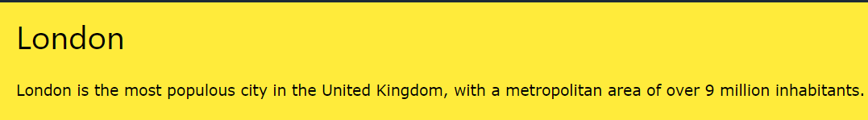
Hình 2.1 Kết quả hiển thị khi gọi lớp w3-color
<div class="w3-text-blue"> </div>
Bên cạnh việc thay đổi màu nền, người dùng cũng có thể lựa chọn thay đổi màu chữ. Lúc này hãy gọi lớp w3-text-color.
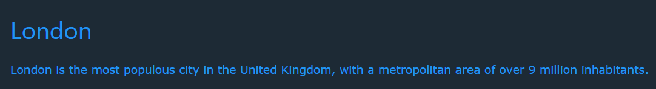
Hình 2.2 Kết quả hiển thị khi gọi lớp w3-text-color
Khi muốn thay đổi màu sắc khi di chuyển chuột qua một đối tượng nào đó ta có thể sử dụng lớp w3-hover-color.
<div class="w3-orange 3-hover-red"> </div>

Hình 2.3 Khi đã hover
Ngoài ra, nếu người dùng chỉ muốn thay đổi màu chữ mà không làm thay đổi màu nền khi di chuyển chuột qua đối tượng nào đó thì chỉ cần gọi lớp w3-hover-text-color.
<div class="w3-orange w3-hover-text-white"> </div>
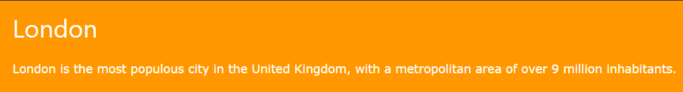
Hình 2.4 Khi đã hover

Container
Containers là một trong những thành phần quan trọng nhất của thư viện W3.CSS, nó được dùng để chứa tất cả các thành phần khác của HTML. Containers giúp căn chỉnh lề, định dạng các phần tử. Để sử dụng lớp containers, chúng ta có thể gọi lớp w3-containers sử dụng được cho tất cả các thành phần vùng chứa như: <div>, <header>, <footer>, <section>,…
<div class="w3-container"> </div>
Khi sử dụng cho thẻ header:
<header class="w3-container w3-teal"> </header>
Khi sử dụng cho thẻ footer:
<footer class="w3-container w3-teal"> </footer>
Do không có sự phân biệt các thẻ trong W3.CSS trong quá trình xử lí nên có thể tùy chọn sử dụng thẻ <div> hay thẻ <header> và <footer>
<div class="w3-border"> </div>
<div class="w3-border-left w3-border-right"> </div>
<div class="w3-border-top w3-border bottom">
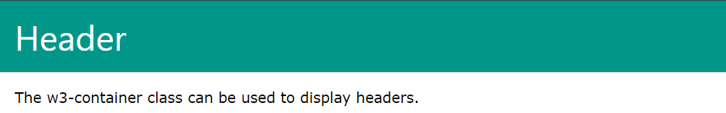
Hình 2.5 Header và content
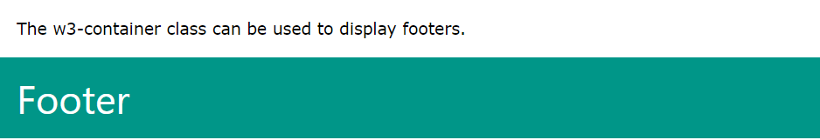
Hình 2.6 Footer và content

Đường viền (Border)
Border là một lớp dùng để tạo ra khung viền cho một đối tượng nào đó, có thể làm nổi bật lên hoặc tách biệt với các nội dung còn lại. Người dùng có thể gọi lớp w3-border cho bất kì phần tử nào, nếu người dùng không muốn viền tất cả các cạnh của phần tử lại thì có thể gọi các lớp w3-border- top, w3-border-right, w3-border-bottom, w3-border-left
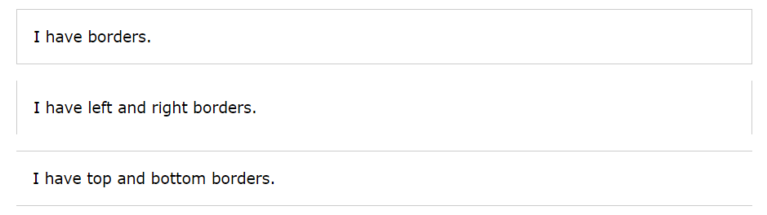
Hình 2.7 Các loại border
Đường viền cũng có thể được tô màu, người dùng chỉ cần gọi thêm lớp w3-border-color, với color là màu sắc mà W3.CSS hỗ trợ.
<div class="w3-border w3-border-red"> </div>
Hình 2.8 Border khi được tô màu
Bên cạnh đó người dùng cũng có thể gọi lớp w3-round-size, với size là mức độ bo tròn góc của đường viền, để tạo ra các góc được bo tròn với các cấp độ khác nhau như: small, large, xlarge, xxlarge.
<div class="w3-border w3-round-small"> </div>
<div class="w3-border w3-round"> </div>
<div class="w3-border w3-round-large"> </div>
<div class="w3-border w3-round-xlarge"> </div>
<div class="w3-border w3-round-xxlarge"> </div>
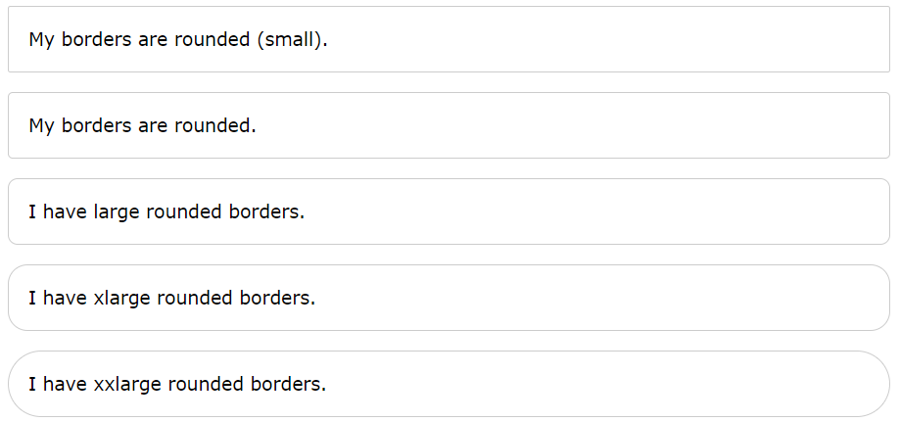
Hình 2.9 Border khi được thêm độ bo tròn
Ngoài ra, border cũng có thể sử dụng lớp hover để thay đổi màu viền khi di chuyển chuột vào. Để sử dụng hover người dùng chỉ cần gọi lớp w3-hover-border-color:
<div class="w3-border w3-hover-border-red"> </div>

Hình 2.10 Khi chưa di chuột
Hình 2.11 Sau khi di chuột

Phông chữ (Font)
Phông chữ cũng là một trong những thành phần vô cùng quan trọng, không thể thiếu đối với mỗi trang web. W3.CSS được thiết kế để hỗ trợ nhiều kích cỡ khác nhau. Để điều chỉnh cỡ chữ người dùng có thể gọi lớp w3-size, với size là các giá trị kích thước chữ được thiết kế sẵn:
<div class="w3-container">
<p class="w3-tiny">w3-tiny</p>
<p class="w3-small">w3-small</p>
<p class="w3-medium">w3-medium (Default)</p>
<p class="w3-large">w3-large</p>
<p class="w3-xlarge">w3-xlarge</p>
<p class="w3-xxlarge">w3-xxlarge</p>
<p class="w3-xxxlarge">w3-xxxlarge</p>
<p class="w3-jumbo">w3-jumbo</p>
</div>
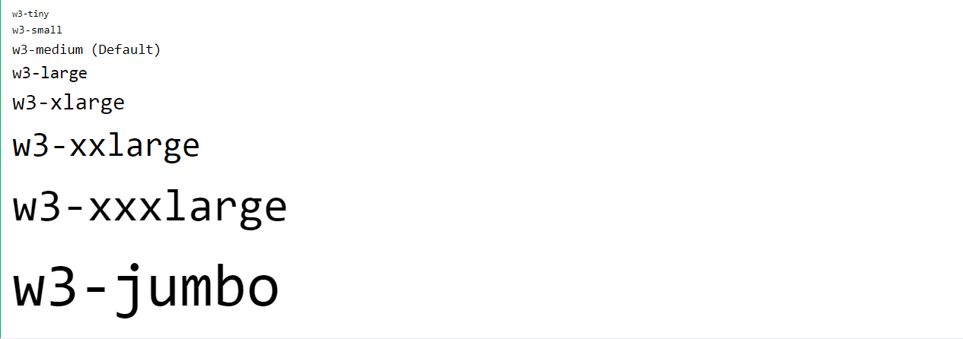
Hình 2.12 Sau khi di chuột
Đối với kiểu chữ thì W3.CSS sử dụng phông chữ mặc định là Verdana, đối với tiêu đề thì sử dụng phông mặc định là Segoe UI để khoảng cách giữa các chữ đẹp hơn, dễ đọc hơn. Ngoài ra, người dùng có thể sử dụng các phông chữ khác như: w3-serif, w3-sans-serif, w3-monospace, w3-cursive.

Văn bản (Text)
W3.CSS có hỗ trợ cho việc căn chỉnh văn bản, để sử dụng lớp này người dùng có thể gọi các lớp w3-left-align, w3-right-align, w3-center.
<div class="w3-left-align">Left aligned text.</div>
<div class="w3-right-align">Right aligned text</div>
<div class="w3-center">Centered content</div>
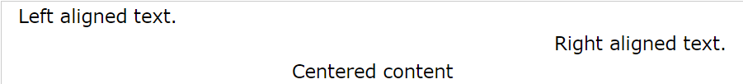
Hình 2.13 Sử dụng các lớp căn chỉnh văn bản
Để làm mờ văn bản thì người dùng có thể dùng lớp w3-opacity, lớp này được thiết kế để hoạt động với tất cả các màu
<div class="w3-panel w3-orange">
<h2 class="w3-opacity">Text Opacity</h2>
</div>
Hình 2.14 Sử dụng các lớp căn chỉnh văn bản
Ngoài ra, người dùng có thể sử dụng thêm thuộc tính text-shadow để sử dụng thêm hiệu ứng đổ bóng và làm mờ cho văn bản
<div class="w3-container w3-light-grey">
<h2 style="text-shadow:1px 1px 0 #444">Text Shadow</h2>
</div>
Hình 2.15 Đổ bóng cho văn bản

Hiển thị (Display)
Thư viện W3.CSS có thiết kế hỗ trợ hiển thị các đối tượng ở các vị trí khác nhau, tạo nên sự tiện lợi cho người dùng khi sử dụng, khi dùng người dùng nên thêm vào phần đệm (w3-padding) để các phần tử hiển thị lên được đẹp mắt hơn.
<div class="w3-display-container w3-green" style="height:300px;">
<div class="w3-display-topleft w3-padding">Top Left</div>
<div class="w3-display-topright w3-padding">Top Right</div>
<div class="w3-display-bottomleft w3-padding">Bottom Left</div>
<div class="w3-display-bottomright w3-padding">Bottom Right</div>
<div class="w3-display-left w3-padding">Left</div>
<div class="w3-display-right w3-padding">Right</div>
<div class="w3-display-middle w3-padding">Middle</div>
<div class="w3-display-topmiddle w3-padding w3-hide-small">Top Middle</div>
<div class="w3-display-bottommiddle w3-padding w3-hide-small">Bottom Middle</div>
</div>

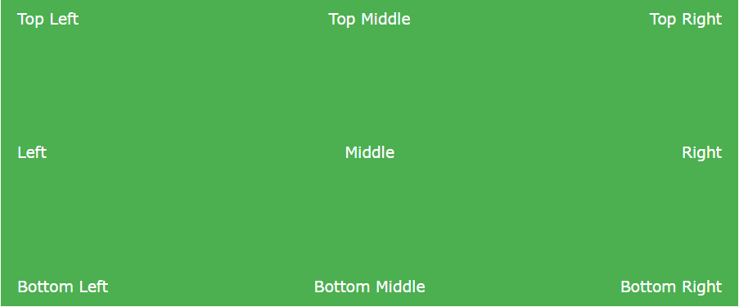
Hình 2.16 Sử dụng display để căn chỉnh vị trí
<div class="w3-display-container w3-text-white">
<img src="img_lights.jpg" alt="Lights" style="width:100%">
<div class="w3-padding w3-display-middle w3-xxlarge">
Middle</div>
</div>

Hình 2.17 Hiển thị văn bản bên trong hình ảnh
Người dùng có thể hover để hiển thị chữ lên khi di chuyển chuột vào bên trong w3-display-container bằng lớp w3-display-hover:
<div class="w3-display-container w3-light-grey" style="height:300px;">
<div class="w3-display-topleft w3-display-hover">Top Left</div>
<div class="w3-display-topright w3-display-hover">Top Right</div>
<div class="w3-display-bottomleft w3-display-hover">Bottom Left</div>
<div class="w3-display-bottomright w3-display-hover">Bottom Right</div>
<div class="w3-display-left w3-display-hover">Left</div>
<div class="w3-display-right w3-display-hover">Right</div>
<div class="w3-display-middle">Mouse over this box!</div>
<div class="w3-display-topmiddle w3-display-hover">Top Mid</div>
<div class="w3-display-bottommiddle w3-display-hover">Bottom Mid</div>
</div>
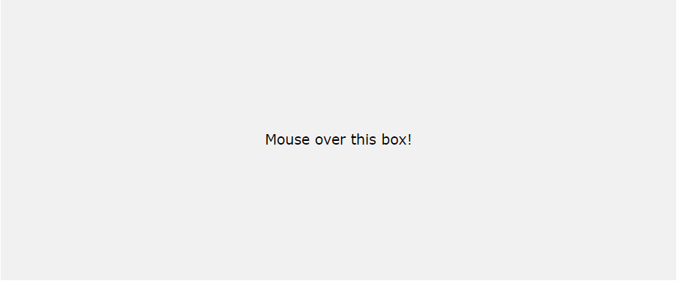
Hình 2.18 Khi chưa di chuột vào
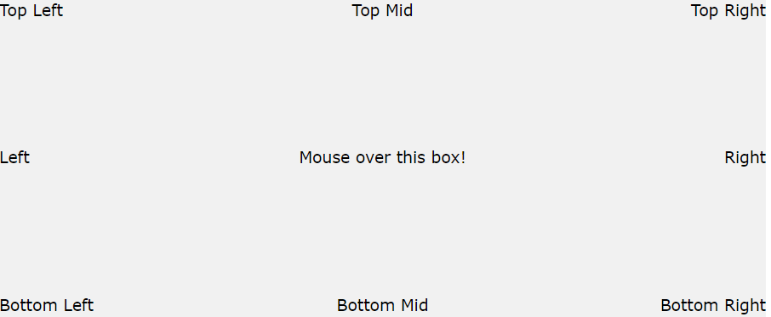
Hình 2.19 Sau khi di chuột vào

Nút (Buttons)
Button rất da dạng về kích thước, phong cách dễ kết hợp với nhiều thành phần khác nhau trong W3.CSS. Trong đó, w3-button có thể thay đổi màu khi di chuyển chuột vào, người dùng có thể thay đổi màu sắc theo sở thích dựa trên các màu mà W3.CSS hỗ trợ. Còn w3-btn sẽ có hiệu ứng đổ bóng khi di chuột vào:
<button class="w3-button w3-black">Button Button</button>
<button class="w3-btn w3-black">Button Button</button>
Hình 2.20 Button
Người dùng có thể dùng lớp w3-hover-color để thêm màu khi di chuột vào của các nút:
<button class="w3-button w3-border w3-hover-red">Red</button>
<button class="w3-button w3-border w3-hover- purple">Pink</button>
<button class="w3-button w3-border w3-hover-aqua">Purple</button>
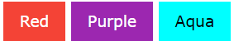
Hình 2.21 Màu nút sau khi hover
Hình dạng của nút có thể được thay đổi bằng cách gọi lớp w3-round-size:
<button class="w3-button w3-round">Normal</button>
<button class="w3-button w3-round-large">Large</button>
<button class="w3-button w3-round-small">Small</button>
<button class="w3-button w3-round-xlarge">XLarge</button>
<button class="w3-button w3-round-xxlarge">XXLarge</button>
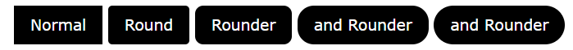
Hình 2.22 Các kiểu dáng của button
Có thể dùng lớp w3-size để tạo kích thước cho các nút:
<button class="w3-button w3-tiny">Tiny</button></p>
<button class="w3-button w3-small">Small</button>
<button class="w3-button w3-medium">Medium</button>
<button class="w3-button w3-large">Large</button>
<button class="w3-button w3-xlarge">XLarge</button>
<button class="w3-button w3-xxlarge">XXLarge</button>
<button class="w3-button w3-xxxlarge">XXXLarge</button>
<button class="w3-button w3-jumbo">Jumbo</button>
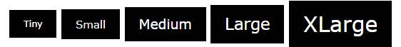
Hình 2.23 Các loại kích cỡ của button
Bên cạnh đó người dùng có thể dùng w3-border và w3-border-color để thay đổi màu và tạo đường viền cho nút:
<button class="w3-button w3-yellow w3-border">Button</button>
<button class="w3-button w3-border w3-border- red">Button</button>
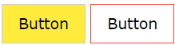
Hình 2.24 Tạo màu và viền cho button
Dùng w3-circle có thể tạo được các nút hình tròn:
<button class="w3-button w3-circle w3-black">+</button>
<button class="w3-button w3-circle w3-teal">+</button>
<button class="w3-button w3-circle w3-red ">+</button>
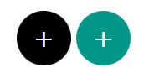
Hình 2.25 Button có dạng hình tròn

Bảng biểu (Table)
Bảng là một trong những thành phần được sử dụng khá phổ biến, W3.CSS được tạo ra không có đường viền. Gọi lớp w3-table để tạo bảng, có thể gọi thêm lớp w3-striped để tạo ra các sọc xen kẻ dễ nhìn hơn.
<table class="w3-table w3-striped">
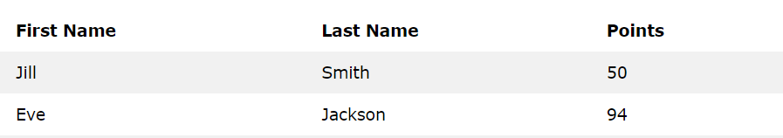
Hình 2.26 Table với các sọc kẻ
Ngoài kẻ sọc thì người dùng cũng có thể chọn cách kẻ viền dưới bằng cách gọi lớp w3-bordered:
<table class="w3-table w3-bordered">
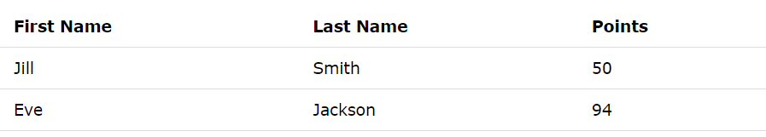
Hình 2.27 Table với đường viền dưới
Người dùng có thể gọi lớp w3-table-all để sử dụng kết hợp tất cả các lớp của table như: kẻ sọc, kẻ đường viền dưới, kẻ viền xung quanh bảng.
<table class="w3-table-all">
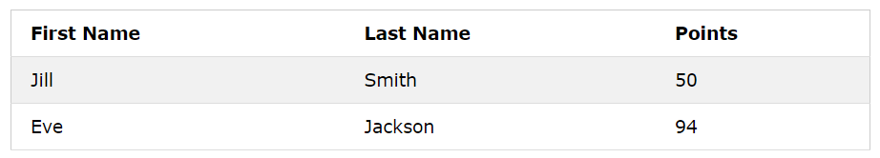
Hình 2.28 Table với đầy đủ đường viền, sọc và đường viền dưới
Để căn giữa cho tất cả nội dung trong bảng ta có thể dùng w3-centered hoặc căn lề cho một cột ta dùng các lớp: w3-center, w3-right-align:
<table class="w3-table-all" border>
<tr>
<th class="w3-center">center</th>
<th class="w3-right-align">right</th>
</tr>
</table>
Hình 2.29 Căn lề trong table
Đối với table W3.CSS cũng có thiết kế thuộc tính hover, để sử dụng người dùng chỉ việc gọi lớp w3-hoverable:
<table class="w3-table-all w3-hoverable">
<tr class="w3-light-grey">
<th>First Name</th>
<th>Last Name</th>
<th>Points</th>
</tr>
</table>
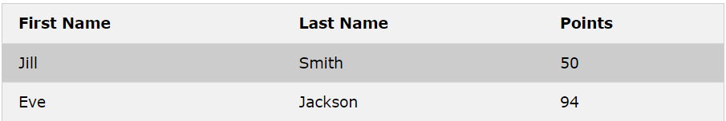
Hình 2.30 Sau khi hover
Table còn một chức năng khá là đặc biệt đó là khi có quá nhiều cột và màn hình không thể hiển thị ra hết thì table sẽ xuất hiện 1 thanh cuộn ngang, để sử dụng được thuộc này người dùng có thể gọi lớp w3-responsive:
<div class="w3-responsive"></div>
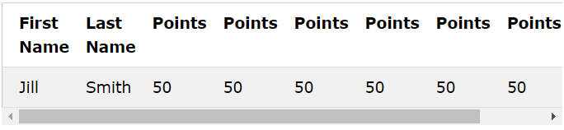
Hình 2.31 Table có thêm thanh cuộn ngang

Images
Đối với hình ảnh W3.CSS cũng hỗ trợ thay đổi hình dạng của từng ảnh với các lớp như: w3-round-small, w3-round, w3-round-large, w3-round-xlarge, w3-round-xxlarge. Dùng để bo tròn các góc của hình ảnh.
Lớp w3-circle được dùng để định hình một hình ảnh thành một hình tròn:
<img src="#" class="w3-circle" alt=" ">
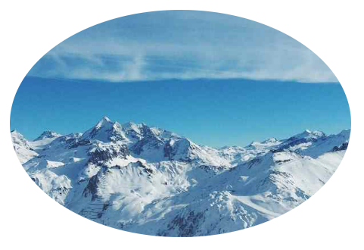
Hình 2.32 Hình ảnh được định hình thành hình tròn
Có thể dùng lớp w3-opacity để làm mờ hình ảnh:
<img src="#" alt="Forest">
<img src="#" alt="Forest" class="w3-opacity-min">
<img src="#" alt="Forest" class="w3-opacity">
<img src="#" alt="Forest" class="w3-opacity-max">
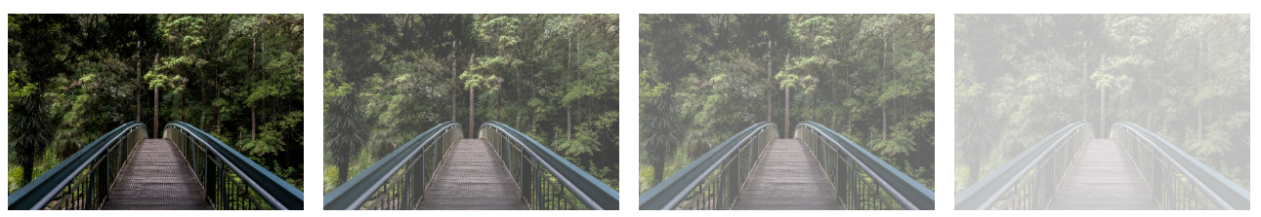
Hình 2.33 Hình ảnh sau khi được làm mờ theo các cấp độ

Input
Người dùng có thể xây dựng một giao diện nhập một cách khoa học và có thẩm mỹ thông qua input mà thư viện W3.CSS hỗ trợ.
<form class="w3-container">
<label>First Name</label>
<input class="w3-input" type="text">
<label>Last Name</label>
<input class="w3-input" type="text">
<label>Email</label>
<input class="w3-input" type="text">
</form
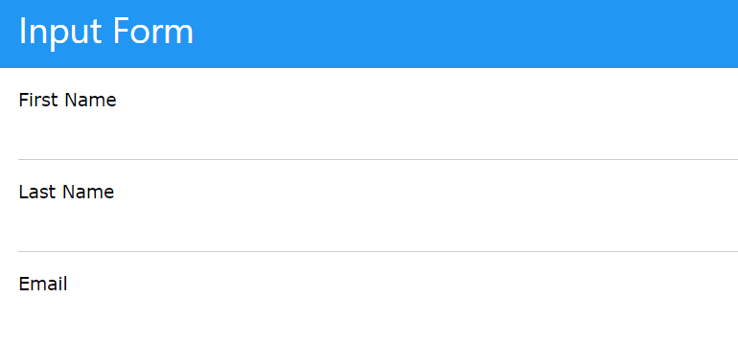
Hình 2.34 Giao diện mặc định của input khi vừa tạo ra
Ngoài ra, input còn có thể có dạng checkboxes và radio buttons
<input class="w3-check" type="checkbox">
<label>Milk</label></p>
<input class="w3-check" type="checkbox">
<label> Sugar</label></p>
<input class="w3-check" type="checkbox">
<label>Lemon</label>
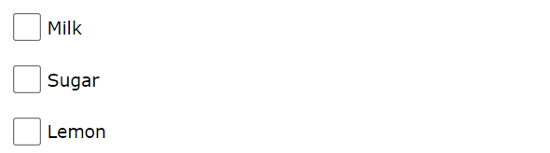
Hình 2.35 Checkboxes
<input class="w3-radio" type="radio" name="gender" value="male">
<label>Male</label>
<input class="w3-radio" type="radio" name="gender" value="female">
<label>Female</label>
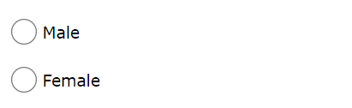
Hình 2.36 Radio button

Responsive
W3.CSS hỗ trợ hệ thống lưới hỗ trợ phù hợp với kích thước màn hình. Chiều rộng của lớp w3-half là 1/2 phần tử cha:
<div class="w3-container w3-half w3-green"></div>
Hình 2.37 Chia chiều rộng thành 1/2
Tương tự vậy còn có các lớp w3-third (chiếm 1/3), w3-twothird (chiếm 2/3), w3-quarter (chiếm 1/4), w3-threequarter (chiếm 3/4). Lớp w3-rest là lớp sẽ chiếm phần còn lại của chiều rộng:
<div class="w3-rest w3-container w3-green">w3-rest</div>
Hình 2.38 Rest chiếm phần còn lại của chiều rộng

Bố cục (Layout)
Layout có các lớp w3-cell để xác định các phần tử khối để hiển thì theo chiều ngang:
<div class="w3-container w3-red w3-cell"></div>
<div class="w3-container w3-green w3-cell"></div>
Hình 2.39 Dùng cell để chia các phần tử
Lớp w3-cell-row dùng để điều chỉnh chiều rộng của vùng chứa hàng w3 xác định tổng chiều rộng của tất cả các ô được chứa.
<div class="w3-cell-row">
<div class="w3-container w3-red w3-cell"></div>
<div class="w3-container w3-green w3-cell"></div>
</div>
Hình 2.40 Dùng cell-row để lắp đầy khoảng trống trên dòng
Ngoài ra, W3.CSS còn hỗ trợ một lớp rất hữu ích đó là w3-mobile bổ sung khả năng phản hồi đầu tiên trên thiết bị di động cho bất kỳ phần tử HTML nào, nó sẽ hiển thị các cột bố cục theo chiều dọc trên màn hình nhỏ/điện thoại di động và theo chiều ngang trên màn hình trung bình/lớn.
<div class="w3-cell-row">
<div class="w3-container w3-red w3-cell w3-mobile"></div>
<div class="w3-container w3-green w3-cell w3-mobile"></div>
<div class="w3-container w3-blue w3-cell w3-mobile"></div>
</div>
Hình 2.41 Hiển thị trên màn hình vừa và lớn
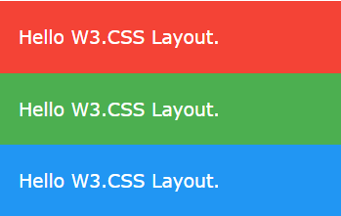
Hình 2.42 Hiển thị trên màn hình nhỏ

Bars
Bar là một trong các thành phần quan trọng để tạo nên một giao diện website, bar được sử dụng để tạo kiểu cho thanh ngang và các phần đệm xung quanh, để sử dụng nó người dùng có thể gọi lớp w3-bar-item:
<div class="w3-bar w3-light-grey">
<div class="w3-bar-item">London</div>
<div class="w3-bar-item">Paris</div>
<div class="w3-bar-item">Tokyo</div>
</div>
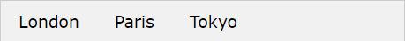
Hình 2.43 Dùng bar để tạo ra thanh ngang
Người dùng cũng có thể tạo ra một thanh bar nằm dọc để phù hợp với mục đích cũng như thiết kế của trang web, khi đó chỉ cần gọi thêm lớp w3-bar-block:
<div class="w3-bar-block w3-light-grey">
<div class="w3-bar-item">London</div>
<div class="w3-bar-item">Paris</div>
<div class="w3-bar-item">Tokyo</div>
</div>
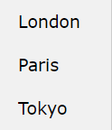
Hình 2.44 Dùng bar để tạo ra thanh dọc
Đối với lớp bar này người dùng cũng có thể chèn thêm các thuộc tính tạo màu sắc (w3-color) và đổi màu khi di chuột vào (w3-hover-color).
<div class="w3-bar w3-red">
<div class="w3-bar-item">London</div>
<div class="w3-bar-item">Paris</div>
</div>

Hình 2.45 Dùng w3-color
<div class="w3-bar w3-black">
<div class="w3-bar-item w3-hover-red">London</div>
<div class="w3-bar-item w3-hover-green ">Paris</div>
</div>
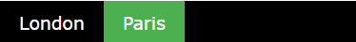
Hình 2.46 Dùng w3-hover-color
Khi thay đổi kích thước của màn hình thanh ngang cũng có thể tùy chỉnh them đó để tạo nên sự linh hoạt cho người dùng, người dùng có thể gọi lớp w3-mobile để sử dụng tính năng đó:
<div class="w3-bar w3-green">
<a href="#" class="w3-bar-item w3-button w3-mobile">London</a>
<a href="#" class="w3-bar-item w3-button w3-mobile">Paris</a>
</div>
Hình 2.47 Khi ở màn hình có kích thước lớn

Hình 2.48 Khi ở màn hình có kích thước nhỏ

PHP & MYSQL
PHP Là một ngôn ngữ lập trình mã nguồn mở dùng cho phát triển web, PHP thường được nhúng trực tiếp vào mã HTML và chạy trên máy chủ web. Nó cung cấp khả năng tương tác với cơ sở dữ liệu, xử lý biểu mẫu, và tạo nội dung động trên trang web, trong đó MySQL là một trong những hệ quản trị cơ sở dữ liệu phổ biến nhất được sử dụng cùng với PHP.
MySQL Là một hệ quản trị cơ sở dữ liệu mã nguồn mở, tốc độ cao, ổn định và dễ sử dụng, cung cấp môi trường lưu trữ dữ liệu hiệu quả và linh hoạt. hoạt động trên PHP và MySQL tương tác thông qua các câu truy vấn SQL chính là cơ sở để xây dựng các ứng dụng web động.

Các câu lệnh trong PHP
Cú pháp: PHP được bắt đầu bằng <?php và kết thúc bằng ?>, Các câu lệnh PHP kết thúc bằng dấu chấm phẩy ( ;)
<?php
echo "Hello World!";
?>

PHP File Upload
Trước tiên cần tại một biểu mẫu cho phép người dùng chọn tệp hình ảnh họ muốn tải lên, cần đảm bảo rằng biểu mẫu sử dụng phương thức là POST.
<?php
$target_dir = "uploads/";
$target_file = $target_dir . basename($_FILES["fileToUpload"]["name"]);
$uploadOk = 1;
$imageFileType = strtolower(pathinfo($target_file,PATHINFO_EXTENSION));
// Kiểm tra file ảnh là ảnh thật hay ảnh giả
if(isset($_POST["submit"])) {
$check = getimagesize($_FILES["fileToUpload"]["tmp_name"]);
if($check !== false) {
echo "File is an image - " . $check["mime"] . ".";
$uploadOk = 1;
} else {
echo "File is not an image.";
$uploadOk = 0;
}
}
$target_dir = "uploads/" - chỉ định thư mục nơi tệp sẽ được đặt. $target_file chỉ định đường dẫn của tệp sẽ được tải lên. $imageFileType chứa phần mở rộng tệp của tệp.
Kiểm tra xem tệp đã tồn tại trong thư mục " uploads " hay chưa. Nếu đã tồn tại rồi, một thông báo lỗi sẽ hiển thị và $uploadOk được đặt thành 0
// Kiểm tra xem tập tin đã tồn tại chưa
if (file_exists($target_file)) {
echo "Sorry, file already exists.";
$uploadOk = 0;
}
Kiểm tra kích thước của tập tin. Nếu tệp lớn hơn 500KB, thông báo lỗi sẽ hiển thị và $uploadOk được đặt thành 0
// Kiểm tra kích thước tập tin
if ($_FILES["fileToUpload"]["size"] > 500000) {
echo "Sorry, your file is too large.";
$uploadOk = 0;
}
Mã bên dưới chỉ cho phép người dùng tải lên các tệp JPG, JPEG, PNG và GIF. Tất cả các loại tệp khác đều đưa ra thông báo lỗi trước khi đặt $uploadOk thành 0
// Cho phép một số định dạng tệp nhất định
if($imageFileType != "jpg" && $imageFileType != "png" && $imageFileType != "jpeg"
&& $imageFileType != "gif" ) {
echo "Sorry, only JPG, JPEG, PNG & GIF files are allowed.";
$uploadOk = 0;
}
Sau cùng kiểm tra lại $uploadOk được đặt thành 0 do lỗi không, nếu có thì báo lỗi còn ngược lại thì cho phép tải tập tin lên.
// Kiểm tra xem có phải $uploadOk được đặt thành 0 do lỗi không
if ($uploadOk == 0) {
echo "Sorry, your file was not uploaded.";
} else {
if (move_uploaded_file($_FILES["fileToUpload"]["tmp_name"], $target_file)) {
echo "The file ". htmlspecialchars( basename( $_FILES["fileToUpload"]["name"])). " has been uploaded.";
} else {
echo "Sorry, there was an error uploading your file.";
}
}
?>

PHP Session
Tất cả các giá trị biến session được lưu trữ trong biến $_SESSION toàn cục
<?php
session_start();
?>
<!DOCTYPE html>
<html>
<body>
<?php
// Echo session variables that were set on previous page
echo "Favorite color is " . $_SESSION["favcolor"] . ".<br>";
echo "Favorite animal is " . $_SESSION["favanimal"] . ".";
?>
</body>
</html>
Để thay đổi biến session, chỉ cần ghi đè lên nó
<?php
$_SESSION["favcolor"] = "yellow";
print_r($_SESSION);
?>

Để xóa tất cả các biến session toàn cục và hủy session, hãy sử dụng session_unset() and session_destroy()
<?php
session_unset();
session_destroy();
?>

PHP kết nối trong MySQL

Mở kết nối tới MySQL
Trước khi có thể truy cập dữ liệu trong cơ sở dữ liệu MySQL cần phải kết nối với máy chủ.
<?php
$servername = "localhost";
$username = "username";
$password = "password";
// Create connection
$conn = new mysqli($servername, $username, $password);
// Check connection
if ($conn->connect_error) {
die("Connection failed: " . $conn->connect_error);
}
echo "Connected successfully";
?>
Các biến $servername, $username và $password được khai báo để lưu trữ thông tin kết nối tới cơ sở dữ liệu. Hàm new mysqli() được gọi để tạo ra một đối tượng kết nối MySQL mới và được lưu trong biến $conn. Hàm $conn->connect_error được sử dụng để kiểm tra xem kết nối đã thành công hay không.
Đóng kết nối
Kết nối sẽ tự động bị đóng khi tập lệnh kết thúc.
$conn->close();

PHP chèn dữ liệu trong MySQL
Câu lệnh INSERT INTO được sử dụng để thêm bản ghi mới vào bảng MyGuests.
$sql = "INSERT INTO MyGuests (firstname, lastname, email)
VALUES ('John', 'Doe', 'john@example.com')";

PHP chọn dữ liệu trong MySQL
Truy vấn SQL để chọn các cột id, firstname và Lastname từ bảng MyGuests. Tiếp theo chạy truy vấn và đưa dữ liệu kết quả vào một biến có tên là $result. Sau đó, hàm num_rows()sẽ kiểm tra xem có nhiều hơn 0 hàng được trả về hay không.
$sql = "SELECT id, firstname, lastname FROM MyGuests";
$result = $conn->query($sql);

PHP sử dụng WHERE trong MySQL
Chọn các cột id, firstname và Lastname từ bảng MyGuests trong đó họ là "Doe" và hiển thị nó trên trang.
$sql = "SELECT id, firstname, lastname FROM MyGuests WHERE lastname='Doe'";
$result = $conn->query($sql);

PHP sử dụng ORDER BY trong MySQL
Chọn các cột id, firstname và Lastname từ bảng MyGuests và sẽ được sắp xếp theo cột họ.
$sql = "SELECT id, firstname, lastname FROM MyGuests ORDER BY lastname";
$result = $conn->query($sql);

PHP xóa dữ liệu trong MySQL
Câu lệnh DELETE được sử dụng để xóa các bản ghi khỏi bảng. Ví dụ sau xóa bản ghi có id=3 trong bảng "MyGuests"
$sql = "DELETE FROM MyGuests WHERE id=3";

PHP cập nhật dữ liệu trong MySQL
Câu lệnh UPDATE được sử dụng để cập nhật các bản ghi hiện có trong bảng. Ví dụ sau xóa bản ghi có id=2 trong bảng "MyGuests"
$sql = "UPDATE MyGuests SET lastname='Doe' WHERE id=2";

Cú pháp các câu lệnh SQL

Tạo bảng biểu
CREATE TABLE table_name (
column1 datatype,
column2 datatype,
column3 datatype,
....
);

Xóa bảng biểu
DROP TABLE table_name;
Có thể dùng TRUNCATE TABLE để xóa dữ liệu bên trong một bảng chứ không phải chính bảng đó.
TRUNCATE TABLE table_name;

Thay đổi bảng
Thêm cột:
ALTER TABLE table_name
ADD column_name datatype;
Xóa cột:
ALTER TABLE table_name
DROP COLUMN column_name;
Sửa đổi cột:
ALTER TABLE table_name
MODIFY COLUMN column_name datatype

Not null
Ràng buộc NOT NULL buộc một cột không chấp nhận các giá trị trống.
CREATE TABLE Persons (
ID int NOT NULL,
LastName varchar(255) NOT NULL,
FirstName varchar(255) NOT NULL,
Age int
);

Unique
Ràng buộc UNIQUE đảm bảo rằng tất cả các giá trị trong một cột đều khác nhau. Một PRIMARY KEY ràng buộc tự động có một UNIQUE ràng buộc. Tuy nhiên, trên mỗi bảng có thể có nhiều UNIQUE ràng buộc nhưng chỉ có một PRIMARY KEY.
CREATE TABLE Persons (
ID int NOT NULL,
LastName varchar(255) NOT NULL,
FirstName varchar(255),
Age int,
UNIQUE (ID)
);

Khóa chính, khóa ngoại
Ràng buộc PRIMARY KEY là duy nhất trong một bảng. Một bảng chỉ có thể có một khóa chính. Ràng buộc FOREIGN KEY được sử dụng để ngăn chặn các hành động có thể phá hủy liên kết giữa các bảng. Bảng có khóa ngoại được gọi là bảng con và bảng có khóa chính được gọi là bảng tham chiếu hoặc bảng cha.
CREATE TABLE Orders (
OrderID int NOT NULL,
OrderNumber int NOT NULL,
PersonID int,
PRIMARY KEY (OrderID),
FOREIGN KEY (PersonID) REFERENCES Persons(PersonID)
);

HIỆN THỰC HÓA NGHIÊN CỨU
(Mô tả các bước nghiên cứu đã tiến hành, các bản thiết kế, cách thức cài đặt chương trình hoặc hiện thực hóa nghiên cứu. Đối với các đề tài ứng dụng có kết quả là sản phẩm phần mềm phải có hồ sơ thiết kế, cài đặt, ... theo các dạng lược đồ, mô hình phổ biến trong ngành. Nội dung đặc tả nhu cầu, phân tích thiết kế hệ thống cũng thể hiện trong chương này.)

Mô tả bài toán
Bài toán có thể được mô tả như sau: Xây dựng một trang web giới thiệu các món đặc sản của tỉnh Trà Vinh trong đó sử dụng W3.CSS để hiển thị danh sách các món đặc sản và cung cấp thông tin chi tiết cho mỗi món ăn khi người dùng chọn. Website gồm có 4 trang: Trang chủ dùng để hiển thị sơ lược các món ăn để người dùng có thể hình dung được nội dung mà trang web hướng đến. Trang giới thiệu dùng để giới thiệu khái quát về tỉnh Trà Vinh và các món đặc sản có ở đó để người dùng có thể hiểu rõ hơn. Ở trang món ăn sẽ hiển thị đầy đủ tất cả các món ăn người dùng có thể tìm hiểu những thông tin cụ thể hơn bằng cách click vào bất kì một món ăn nào đó sẽ được chuyển đến trang chi tiết món ăn, ngoài ra trang món ăn cũng có thêm chức năng tìm kiếm giúp người dùng có thể tìm kiếm một món ăn nào đó nhanh hơn. Trang chi tiết có thể hiển thị các thông tin như hình ảnh, tên, mô tả, giá tiền tham khảo, địa điểm tham khảo, giờ mở cửa và các nguyên liệu của món ăn. W3.CSS sẽ tạo ra một giao diện để hiển thị dữ liệu và giúp trải nghiệm của người dùng được tốt hơn.

Đặc tả các yêu cầu chức năng

Yêu cầu chức năng
Hiển thị danh sách và chi tiết món ăn: Hiển thị danh sách các món ăn và người dùng có thể xem chi tiết thông tin của từng món ăn đó.
Chức năng tìm kiếm: Cho phép người dùng tìm kiếm các món ăn theo tên.
Quản lý các món ăn (Admin): Thêm mới các món ăn vào danh sách, xóa các món ăn ra khỏi danh sách, sửa và cập nhật thông tin các món ăn trong danh sách.

Yêu cầu phi chức năng
Giao diện thân thiện với người dùng: Giao diện dễ đọc và dễ sử dụng, người dùng có thể tìm kiếm món ăn một cách nhanh chóng. Các nút điều hướng cần được thiết kế một cách rõ ràng và dễ sử dụng để người dùng có thể dễ dàng điều hướng giữa các trang.
Tính tương thích: Đảm bảo giao diện hiển thị đẹp và chức năng trên mọi loại thiết bị, từ máy tính để bàn đến điện thoại di động, trên các trình duyệt web khác nhau. Đảm bảo đồng nhất về kiểu chữ, font và màu sắc.
Quản lý nội dung dễ dàng: nội dung và hình ảnh dễ được cập nhật mới một cách thuận lợi.

Thiết kế dữ liệu

Lược đồ cơ sở dữ liệu
nguoi_dung (id, ten_dang_nhap, …. email)
mon_an (id, ten_mon_an, gia_ban, mo_ta, nguyen_lieu, dia_diem)
diem_phuc_vu (id, ten_quan, gioi_thieu_chung, chi_tiet_mon_an, dia_chi_quan, gio_mo_cua, so_dien_thoai)
hinh_anh (id, hinh_anh, mon_an_id )
nguyen_lieu (id, ten_nguyen_lieu, xuat_xu)

Mô hình thực thể kết hợp
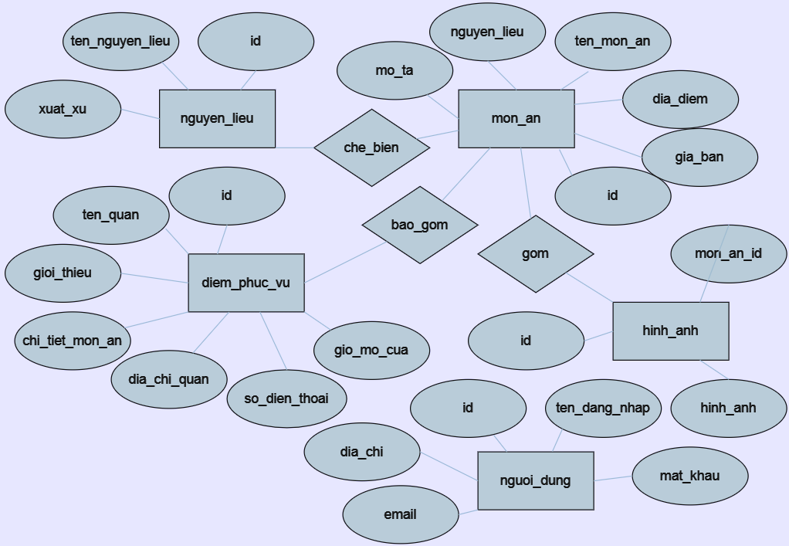
Hình 3.49 Mô hình thực thể kết hợp

Mô hình vật lý
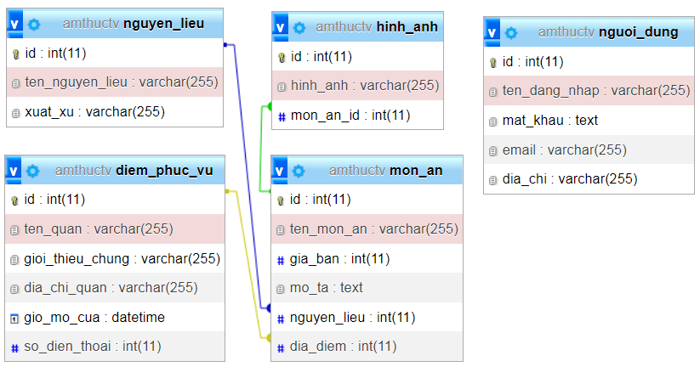
Hình 3.50 Mô hình vật lí

Danh sách các thực thể
Bảng 3.1 Danh sách các thực thể
STT | Tên thực thể | Diễn giải
1 | mon_an | Món ăn
2 | diem_phuc_vu | Điểm phục vụ
3 | nguyen_lieu | Nguyên liệu
4 | hinh_anh | Hình ảnh
5 | nguoi_dung | Người dùng

Chi tiết các thực thể
Tên thực thể: mon_an
Mô tả: Lưu thông tin liên quan đến món ăn
Chi tiết thực thể:
Bảng 3.2 Chi tiết thực thể mon_an
STT | Thuộc tính | Diễn giải | Kiểu dữ liệu | Ràng buộc toàn vẹn
1 | id | Mã món ăn | integer | Khóa chính
2 | ten_mon_an | Tên món ăn | varchar
3 | gia_ban | Giá bán | interger
4 | mo_ta | Mô tả | text
5 | nguyen_lieu | Nguyên liệu | interger
6 | dia_diem | Địa điểm | interger
Tên thực thể: diem_phuc_vu
Mô tả: Lưu thông tin các quán bán các món ăn
Chi tiết thực thể:
Bảng 3.3 Chi tiết thực thể diem_phuc_vu
STT | Thuộc tính | Diễn giải | Kiểu dữ liệu | Ràng buộc toàn vẹn
1 | id | Mã điểm phục vụ | integer | Khóa chính
2 | ten_quan | Tên quán | varchar
3 | gioi_thieu_chung | Giới thiệu chung | varchar
4 | dia_chi_quan | Địa chỉ quán | varchar
5 | gio_mo_cua | Giờ mở cửa | datetime
6 | so_dien_thoai | Số điện thoại | integer
Tên thực thể: nguyen_lieu
Mô tả: Lưu thông tin nguyên liệu của các món ăn
Chi tiết thực thể:
Bảng 3.4 Chi tiết thực thể nguyen_lieu
STT | Thuộc tính | Diễn giải | Kiểu dữ liệu | Ràng buộc toàn vẹn
1 | id | Mã nguyên liệu | integer | Khóa chính
2 | ten_nguyen_lieu | Tên nguyên liệu | varchar
3 | xuat_xu | Xuất xứ | varchar
Tên thực thể: hinh_anh
Mô tả: Lưu thông tin các ảnh
Chi tiết thực thể:
Bảng 3.5 Chi tiết thực thể hinh_anh
STT | Thuộc tính | Diễn giải | Kiểu dữ liệu | Ràng buộc toàn vẹn
1 | id | Mã hình ảnh | interger | Khóa chính
2 | hinh_anh | Hình ảnh | varchar
3 | mon_an_id | Mã món ăn | integer
Tên thực thể: nguoi_dung
Mô tả: Lưu thông người dùng
Chi tiết thực thể:
Bảng 3.6 Chi tiết thực thể nguoi_dung
STT | Thuộc tính | Diễn giải | Kiểu dữ liệu | Ràng buộc toàn vẹn
1 | id | Mã người dùng | interger | Khóa chính
2 | ten_dang_nhap | Tên đăng nhập | varchar
3 | mat_khau | Mật khẩu | integer
4 | email | Email | varchar
5 | dia_chi | Địa chỉ | varchar

Thiết kế giao diện

Sơ đồ website
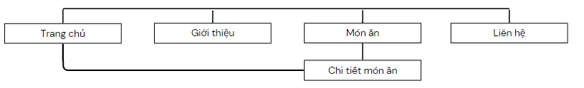
Hình 3.51 Sơ đồ website

Giao diện website

Trang chủ
Mô tả: Trang chủ sẽ có slider trình chiếu các hình ảnh về tỉnh Trà Vinh và các món đặc sản, phía dưới sẽ hiển thị sơ lược các món ăn đặc sản.
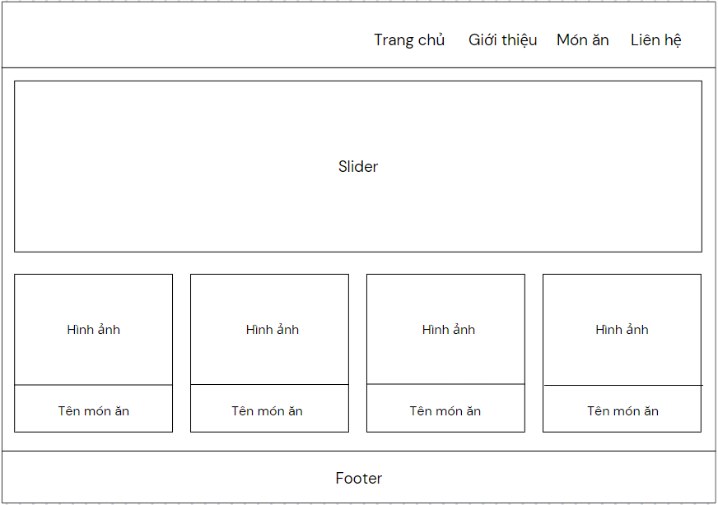
Hình 3.52 Giao diện trang chủ

Trang giới thiệu
Mô tả: Trang giới thiệu sẽ chứa các thông tin sơ lược về tỉnh và các món ăn đặc sản và kèm theo hình ảnh.
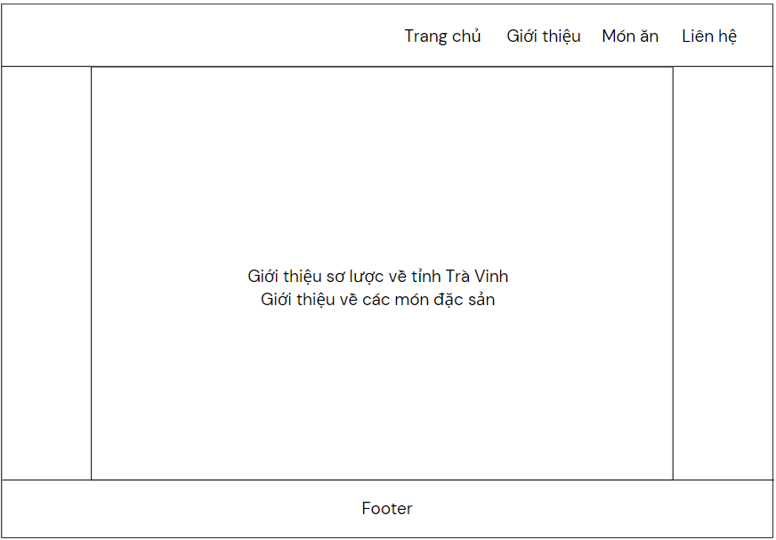
Hình 3.53 Giao diện trang giới thiệu

Trang món ăn
Mô tả: Trang món ăn có thêm chức năng tìm kiếm, phía dưới hiển thị các món ăn, có thể chọn vào đó để xem chi tiết hơn về các món ăn đó.
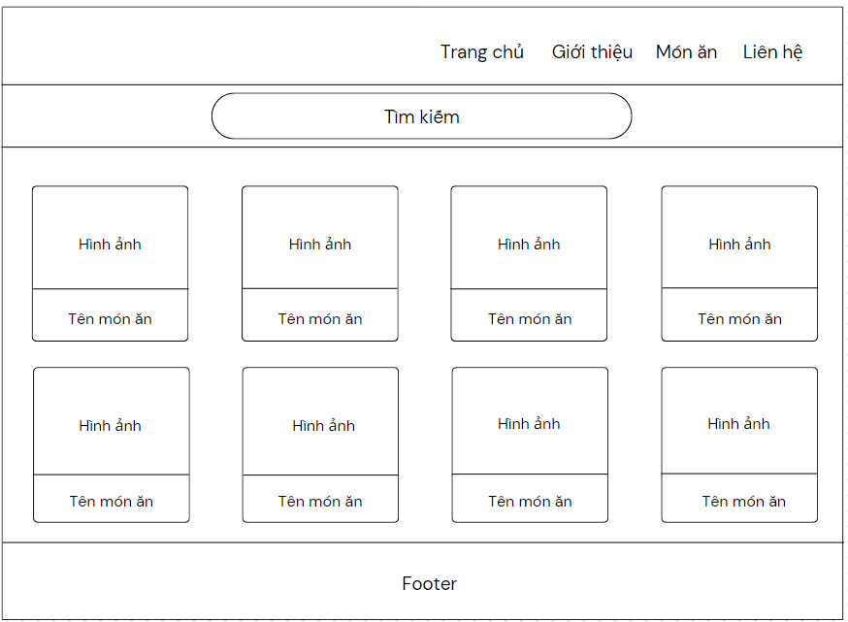
Hình 3.54 Giao diện trang món ăn

Trang liên hệ
Mô tả: Trang giới thiệu sẽ chứa các thông tin sơ lược về tỉnh và các món ăn đặc sản và kèm theo hình ảnh
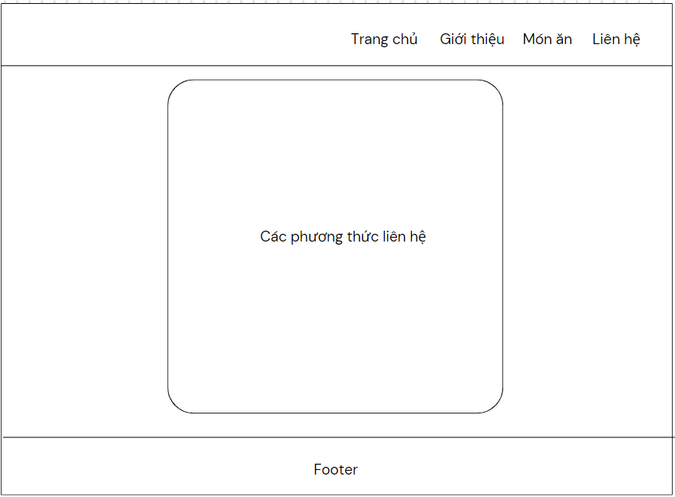
Hình 3.55 Giao diện trang liên hệ

Trang chi tiết
Mô tả: Trang chi tiết sẽ gồm các mục mô tả về món ăn, tầm giá và địa điểm để người dùng có thể tham khảo, các thành phần nguyên liệu của món ăn.
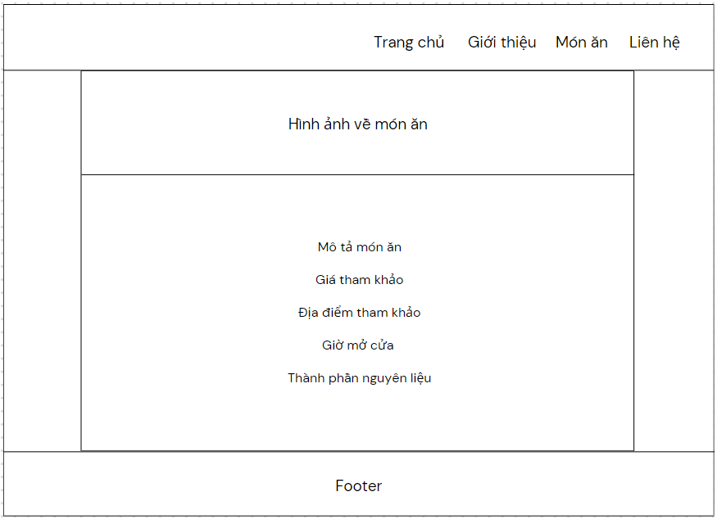
Hình 3.56 Giao diện trang chi tiết

KẾT QUẢ NGHIÊN CỨU
Trình bày các kết quả đạt được sau quá trình thực hiện đồ án. Có thể đánh giá về hiệu năng, trải nghiệm người dùng, hoặc trình bày các giao diện chức năng của nghiên cứu ở phần này.

Dữ liệu thử nghiệm

Kết quả thử nghiệm

Chức năng quản lý

Chức năng tìm kiếm

Chức năng thống kê

Kết luận

KẾT LUẬN VÀ HƯỚNG PHÁT TRIỂN
Kết luận: Trình bày những kết quả đạt được, những đóng góp mới và những đề xuất mới. Phần kết luận cần ngắn gọn, không có lời bàn và bình luận thêm.
Hướng phát triển: Kiến nghị về những hướng nghiên cứu tiếp theo.

DANH MỤC TÀI LIỆU THAM KHẢO
[1] W3School “W3.CSS Tutorial” W3Schools Online Web Tutorials.[…]. URL: https://www.w3schools.com/w3css/default.asp
[2] Đoàn Phước Miền, Phạm Thị Trúc Mai (2013), Tài liệu giảng dạy môn Thiết kế web, Bộ môn Công nghệ Thông tin, Khoa Kỹ thuật và Công nghệ, Trường Đại học Trà Vinh.

PHỤ LỤC

